取样泵使用说明
文件号：BJSW-PM-4

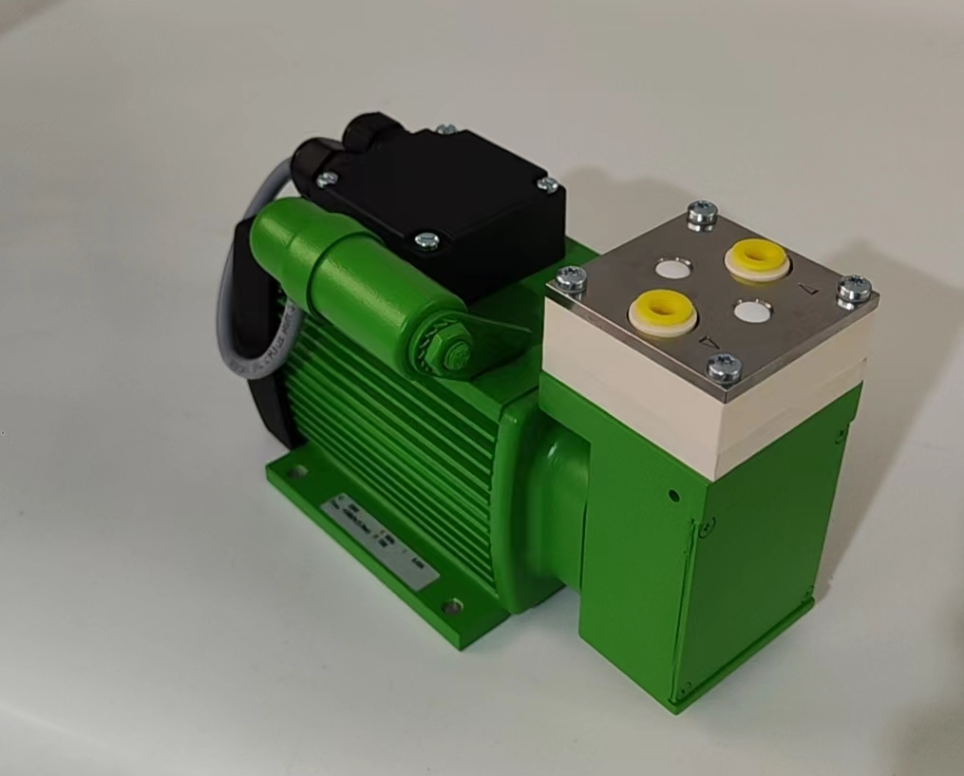

北京盛沃科技有限公司
Beijing Sanwell Science & Technology Co.Ltd.

- 名称：取样泵；
- 部件号：SW000N87D；
- 概述：
取样泵安装在样气处理系统中，用于抽取样气。
- 外形尺寸
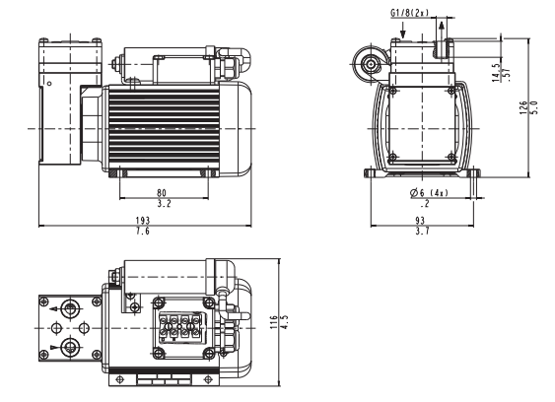
- 技术参数：
接口：G1/8
工作温度：+5至+40℃
允许介质温度：+5至+40℃
大气压下流量：7.5 L/min
电压：230V
频率：50Hz
功率：60W
保护等级：IP54

